APSTIRPINĀTS

ar SIA “Rīgas nami” valdes 14.03.2024. lēmumu

(protokols Nr.VP-RN-2024-12/1.3-1)

**SIA “Rīgas nami”**

**NEFINANŠU PAZIŅOJUMS**

**PAR 2023. GADU**

Rīga, 2024

**Saturs**

**VALDES PAZIŅOJUMS** 4

**ĪSUMĀ PAR 2023. GADU** 5

“RĪGAS NAMI” FAKTOS UN SKAITĻOS 5

DARBĪBAS REZULTĀTI 5

**PAR "RĪGAS NAMIEM"** 6

MISIJA. VĪZIJA. VĒRTĪBAS. 7

ĀRĒJIE UN IEKŠĒJIE FAKTORI UN TENDENCES, KAS IETEKMĒ UZŅĒMUMU 8

RISKU ANALĪZE 10

BŪTISKĀKĀS ILGTSPĒJAS UN ATBILDĪBAS JOMAS 11

**STRATĒĢIJA UN INVESTĪCIJAS** 12

STRATĒĢISKIE MĒRĶI 12

INVESTĪCIJAS UN ATTĪSTĪBAS PROJEKTI 12

**KORPORATĪVĀ PĀRVALDĪBA** 13

PĀRVALDĪBAS STRUKTŪRA 13

DALĪBNIEKS 13

PADOME 14

VALDE 16

PĀRVALDES ATLASE 18

PADOMES UN VALDES ATALGOJUMA POLITIKA 19

VADĪBAS LOMA PĀRVALDĪBAS PĀRRAUDZĪBĀ 19

VADĪBAS SNIEGUMA NOVĒRTĒJUMS 19

BŪTISKĀKĀS POLITIKAS UN TO IEVIEŠANA PRAKSĒ 20

CILVĒKTIESĪBAS 20

VADĪBAS APMĀCĪBAS ILGTSPĒJAS PRASMJU UN IZPRATNES VEICINĀŠANAI 20

**ATBILDĪGA UZŅĒMĒJDARBĪBA** 21

IEKŠĒJĀS KONTROLES SISTĒMA. RISKU PĀRVALDĪBA 21

ĒTIKA 22

ILGTSPĒJAS KRITĒRIJI LĪGUMPARTNERU IZVĒLĒ 23

IESAISTE KLIMATA PĀRMAIŅU MAZINĀŠANĀ. CO2 EMISIJU UN SILTUMNĪCEFEKTA SAMAZINĀŠANA 25

APRITES EKONOMIKA 25

DARBINIEKU SASTĀVS 26

ATALGOJUMA SISTĒMA 26

DARBA KOPLĪGUMS 27

DISKRIMINĀCIJAS NOVĒRŠANA UN VIENLĪDZĪGAS IESPĒJAS 28

DARBINIEKU VESELĪBA UN DROŠĪBA 28

ARODVESELĪBAS UN DARBA AIZSARDZĪBAS VADĪBAS SISTĒMA 28

BĪSTAMĪBAS IDENTIFICĒŠANA, RISKU NOVĒRTĒŠANA UN NEGADĪJUMU IZMEKLĒŠANA 28

DARBA VIDES RISKU FAKTORU NOVĒRTĒJUMS 28

ZIŅOŠANAS KĀRTĪBA/NELAIMES GADĪJUMU DARBĀ IZMEKLĒŠANA 29

DARBINIEKU PRASMES UN ATTĪSTĪBA / KVALIFIKĀCIJAS CELŠANA / APMĀCĪBAS 29

IEKŠĒJĀ KOMUNIKĀCIJA UN IESAISTE. KOMUNIKĀCIJAS KANĀLI 29

ATTĪSTĪBAS PĀRRUNAS/IKGADĒJĀ NOVĒRTĒŠANA 29

DARBINIEKU MAINĪBA 29

KARJERAS PASĀKUMI UN PRAKSES IESPĒJAS 30

# **VALDES PAZIŅOJUMS**

2023. gads SIA “Rīgas nami” bija pirmais pēc reorganizācijas, kad vienā uzņēmumā tika apvienoti četri – “Rīgas nami”, “Rīgas Centrāltirgus”, “Rīgas pilsētbūvnieks” un “Rīgas serviss”. Netrūka izaicinājumu, gan radot no jauna apvienotās kapitālsabiedrības struktūru, gan veidojot jaunu vadības komandu, izstrādājot turpmākajai darbībai un attīstībai nepieciešamos stratēģiskos dokumentus un nozaru politikas. Organizatoriskās pārmaiņas ļāva mums koncentrēt spēkus un izveidot vēl spēcīgāku un profesionālāku uzņēmumu.

Pirmajā pēcreorganizācijas gadā mēs uzsākām veidot jaunus nekustamā īpašuma pārvaldīšanas un apsaimniekošanas pakalpojumu sniegšanas procesus, centrā liekot klienta vajadzības un to, ko viņi sagaida. 2023. gadā atvērām jaunu, pieejamāku klientu apkalpošanas centru Brīvības ielā 49/53 un attīstījām arī citus klientu komunikācijas kanālus. Ceram, ka turpmākajos gados klienti arvien vairāk sajutīs pozitīvās pārmaiņas.

Pārskata gadā izstrādājām Sabiedrības vidēja termiņa stratēģiju 2024.-2028.gadam, kas būs mūsu darbības kompass turpmākajiem gadiem. Stratēģijā esam paredzējuši energoefektīvus, klimatneitrālus un aprites ekonomikas risinājumus, kas ilgtermiņā nodrošinās mūsu pārvaldīto īpašumu vērtības pieaugumu un paaugstinās visu darbības jomu – pašvaldības un izglītības iestāžu, sociālo māju iemītnieku, tirgu apmeklētāju un kultūrvēsturiskajās ēkās izvietoto pasākumu centru - klientu apmierinātību.

Priekšplānā izvirzām ilgtspējas politikas īstenošanu. Šajā ziņojumā sniedzam informāciju Sabiedrības īstenoto katrā no ilgtspējas aspektiem - ekonomikas, vides un sociālajos jautājumos.

Mēs vēlamies uzlabot dzīves kvalitāti pilsētā ikvienam mūsu pakalpojumu saņēmējam un būt nekustamo īpašumu pārvaldīšanas līderis Rīgā. Tas ir un būs mūsu darbības vadmotīvs.

# **ĪSUMĀ PAR 2023. GADU**

# “RĪGAS NAMI” FAKTOS UN SKAITĻOS

# DARBĪBAS REZULTĀTI

Kopumā Sabiedrības finanšu stāvoklis ir stabils. Ienākumu avoti ir diversificēti, kas mazina ekonomisko, industrijas specifisko un citu risku ietekmi uz finansiālo situāciju. Neskatoties uz energoresursu cenu kāpumu, kā arī inflācijas ietekmi uz Sabiedrības pakalpojumu nodrošināšanai nepieciešamo preču un pakalpojumu cenu pieaugumu, Sabiedrībai 2023. gadā bija vērojama pelnītspējas uzlabošanās.

2023. gadā Sabiedrības kopējais apgrozījums no pamatdarbības ir 27,9 milj. eiro, no kuriem lielāko daļu ap 38% jeb 10,61 milj. eiro veido ieņēmumi no dzīvojamā fonda apsaimniekošanas un uzturēšanas. Īpašumu pārvaldīšana tirgos veido 24% jeb 6,74 milj. eiro no kopējiem ieņēmumiem (97% no ienākumiem bija no Centrāltirgus un 3% no Vidzemes tirgus, un Latgales tirgus pārvaldīšanas). Tika iznomātas 2402 tirdzniecības vietas un kopējo nomnieku skaits tirgū sasniedza 828 nomniekus.

Savukārt administratīvo ēku un komercplatību pārvaldība 2023. gadā deva ap 16% jeb 4,44 milj. eiro no visiem “Rīgas namu” ienākumiem (35% no nomas ienākumiem bija no Pašvaldībai iznomātajām komercplatībām, bet 65% nomas ienākumu bija no privātajam sektoram iznomātajām komercplatībām).

17% jeb 4,71 milj. eiro ieņēmumu tika saņemti no pašvaldības izglītības, kultūras, sociālās palīdzības un policijas iestāžu ēku, kā arī neapdzīvotu un saimnieciskajai darbībai neizmantotu ēku apsaimniekošanas un dzīvojamās telpu izīrēšanas personām, kurām ir nepieciešama palīdzība dzīvokļu jautājumu risināšanā, un jaunu mājokļu attīstības.

Salīdzinoši mazāko ieņēmumu daļu 5% jeb 1,46 milj. eiro Sabiedrība saņēma no Kultūras nozarei nepieciešamo īpašumu pārvaldīšanas un kultūras piedāvājuma nodrošināšanas, šajā jomā lielākās ienākumu pozīcijas veido biļešu pārdošana Melngalvju namā un kinoteātrī “Splendid Palace”.

2023. gadā tika veikti vairāki nekustamo īpašumu atsavināšanas darījumi par kopējo summu 5,25 milj. eiro. Darījumi bija saistīti ar dzīvojamo māju būvniecības finansēšanas modeli.

# 

# **PAR "RĪGAS NAMIEM"**

VISPĀRĪGS SABIEDRĪBAS RAKSTUROJUMS

SIA “Rīgas nami’’ (turpmāk - Sabiedrība) pēc reorganizācijas, kas noslēdzās 2022. gada nogalē, pievienojot SIA “Rīgas Centrāltirgus”, SIA “Rīgas pilsētbūvnieks” un SIA “Rīgas serviss”, ir kļuvusi par vienu no Latvijā lielākajiem pašvaldībai piederošo īpašumu un galvaspilsētas iestāžu, pašvaldības tirgu teritoriju un tajās esošo ēku pārvaldītāju, apsaimniekotāju, telpu iznomātāju un jauno projektu attīstītāju. Ievērojamu daļu no Sabiedrības pārvaldītajiem īpašumiem veido vēsturiskās ēkas – valsts nozīmes arhitektūras un mākslas pieminekļi, tajā skaitā Rīgas vēsturiskajā centrā un Vecrīgas arheoloģiskā kompleksa teritorijā, kas ir iekļauti arī UNESCO Pasaules mantojuma sarakstā.

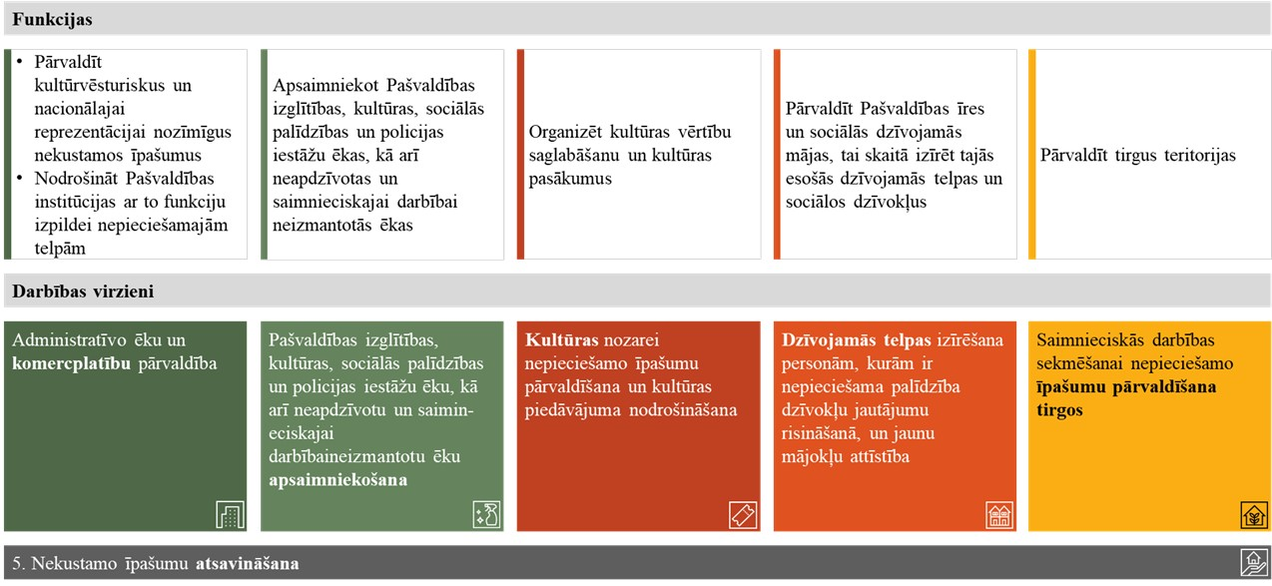

***Attēlā:*** *Sabiedrības īstenotās funkcijas un galvenie darbības virzieni.*

Sabiedrības mērķis ir nodrošināt Rīgas valstspilsētas pašvaldības funkciju veikšanai nozīmīgu nekustamo īpašumu, kultūrvēsturisko objektu, dzīvojamā fonda un tirgus teritoriju kvalitatīvu un ilgtermiņā lietderīgu pārvaldīšanu un pilna cikla apsaimniekošanu, vairot to ekonomisko, sociālo un vides vērtību, veicināt kultūras pasākumu un kultūras mantojuma pieejamību.

Sabiedrība nodrošina pašvaldības skolu un bērnudārzu pilna cikla apsaimniekošanu, ietverot esošo inženiertīklu, sistēmu un palīgsistēmu apkopi, avārijas novēršanu, to seku likvidāciju, kā arī kārtējos remontdarbus.

Papildus tam Sabiedrība nodrošina komunālo pakalpojumu sniegšanas koordināciju, nekustamo īpašumu apkārtējās teritorijas kopšanas un būvju uzturēšanas darbus; vispārēju iekšējo un sabiedrisko kārtību un drošību atsevišķos Sabiedrības objektos. Sabiedrība īsteno arī ar sociālo dzīvojamo māju apsaimniekošanu, palīdzot iedzīvotājiem dzīvokļu jautājumu risināšanā.

Sabiedrības pārraudzībā esošie pasākumu centri – kinoteātris “Splendid Palace” un Melngalvju nams realizē kvalitatīvu un daudzveidīgu kultūras programmu, kā arī pasākumu organizēšanu.

2023. gada beigās Sabiedrības pamatdarbā strādāja 570 darbinieki (gadu iepriekš bija nodarbināti 585 darbinieki).

# MISIJA. VĪZIJA. VĒRTĪBAS

MISIJA

SIA “Rīgas nami” misija ir - efektīvi pārvaldīt Rīgas valstspilsētas pašvaldības veikšanai nepieciešamo un sabiedrībai sociāli un ekonomiski nozīmīgo nekustamo īpašumu.

VĪZIJA

Mēs esam nekustamo īpašumu pārvaldības līderi, kas uzlabo dzīves un darba kvalitāti pilsētā.

VĒRTĪBAS

Sadarbība un cieņa

* Sabiedrība ir vērsta uz sadarbību, iesaista klientus lēmumu pieņemšanas procesos, pakalpojumu novērtēšanā un nākotnes redzējuma veidošanā.
* Sabiedrība atzīst ikviena cilvēka vērtību, veidojot cieņpilnas attiecības gan darba kolektīvā, gan sadarbībā ar klientiem un partneriem.

Atbildība

* Sabiedrība uzņemas atbildību par tās pieņemto lēmumu un veikto darbību rezultātiem.
* Sabiedrība veido atbildīgu biznesa vidi, nodrošinot rūpīgu pārvaldību un pilnveidojot sniegto pakalpojumu kvalitāti, kā arī veicinot finanšu stāvokļa ilgtspēju.

Atvērtība

* Informācija par Sabiedrību lēmumiem un pakalpojumiem ir brīvi pieejama, skaidra un viegli saprotama.
* Sabiedrība ievēro personas datu aizsardzības principus un konfidencialitāti.

Profesionalitāte

* Sabiedrības pieņemtie lēmumi ir balstīti uz profesionālo kompetenci, skaidri definētiem noteikumiem un normatīvo aktu regulējumu, ievērojot sabiedrības un valstspilsētas pašvaldības intereses.

Ilgtspēja

* Sabiedrība plāno un sniedz pakalpojumus, kas sasniedz paredzētos rezultātus, ir ilgtspējīgi un tiecas maksimāli klimatneitrāli izmantot pieejamos resursus.

ĀRĒJIE UN IEKŠĒJIE FAKTORI UN TENDENCES, KAS IETEKMĒ UZŅĒMUMU

Sabiedrības komercdarbības vide ir dinamiska, komercdarbību un rezultātus ietekmē vairāki ārēji un iekšēji faktori.

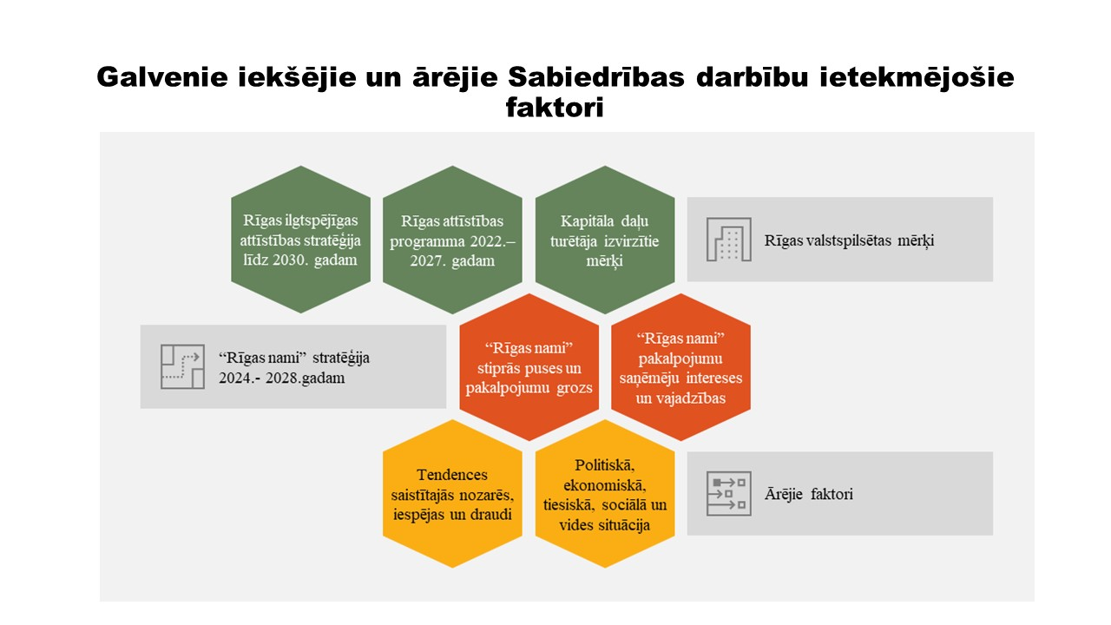

Būtiski Sabiedrības darbību katrā no darbības virzieniem var ietekmēt norises valsts un pašvaldības **politiskajā vidē**. Sabiedrība īsteno Pašvaldības kā vienīgā kapitāla daļu turētāja lēmumus nekustamo īpašumu pārvaldības jomā un veicina Rīgas ilgtspējīgas attīstības stratēģijā līdz 2030. gadam un Rīgas attīstības programmā 2022.–2027. gadam noteikto mērķu, uzdevumu un rezultatīvo rādītāju sasniegšanu. Sabiedrības sniegto pakalpojumu Pašvaldībai apjomu ietekmē Pašvaldības ierobežotās finansiālās iespējas iegādāties pilna cikla nekustamo īpašumu pārvaldīšanu. Mājokļu politikas valsts un pašvaldības līmenī stratēģijas izstrāde vēl nav galīgi pabeigta. Šo politiku noteiks arī Pašvaldības Mājokļu politikas pamatnostādnes 2024. – 2030. gadam. To uzdevumi ietekmēs Sabiedrības lomu dzīvojamā fonda attīstībā. Kopējo valsts ekonomisko attīstību, kā arī pieprasījumu gan nekustamā īpašuma tirgū, gan pēc citiem Sabiedrības pakalpojumiem ietekmē nestabilā ģeopolitiskā situācija.

Tāpat ietekme ir ekonomiskajiem faktoriem, kas Sabiedrības darbības nozaru tirgu un ekonomikas kopējās attīstības tendences. Inflācijas ietekmē palielinās Sabiedrības izdevumi un samazinās mērķa klientu pirktspēja un ekonomiskā aktivitāte, kā arī Pašvaldības spēja piedalīties savu nekustamo īpašumu un prioritāro teritoriju attīstīšanā. Strauji izaugušas Eiropas Centrālās bankas bāzes procentu likmes, kas reizē ar lēnu iekšzemes kopprodukta pieaugumu samazina nekustamo īpašumu relatīvo vērtību tirgū. Izmaksu pieaugums savukārt kavē jaunu nekustamo īpašumu attīstības projektu īstenošanu un liek mērķa klientiem izdarīt izvēli par labu jau esošu ēku iegādei vai īrei, atsakoties no būvniecības plāniem. Latvijas komercīpašumu investīciju tirgus saglabājas aktīvs, Baltijas un starptautiskajiem investoriem turpinot veikt apjomīgus darījumus šajā segmentā. Sagaidāms, ka starptautiskās dzelzceļa līnijas “Rail Baltica” Rīgas stacija, kas atrodas iepretim Rīgas Centrāltirgum, pēc tās pabeigšanas piesaistīs klientu plūsmu arī tirgum.

Starp nozīmīgākajiem **sociālajiem faktoriem** ir demogrāfiskās izmaiņas, kā arī izmaiņas iedzīvotāju un uzņēmumu paradumos. Savukārt tehnoloģiju attīstības tendences vienlaikus rada gan jaunas iespējas, gan draudus. Iedzīvotāju skaita samazināšanās ir būtisks pilsētas attīstības izaicinājums. Iedzīvotājiem aizplūstot no pilsētas, palielinās konkurence gan darbaspēka tirgū, gan nekustamo īpašumu iznomāšanas segmentā (neizmantotās dzīvojamās platības pārveidojot par birojiem). Rīgā ir vērojama darbaspēka pieprasījuma un piedāvājuma nesabalansētība – trūkst kvalificētu darbinieku ar augstāko izglītību, zināšanām un prasmēm. Attālinātais darbs liek nomniekiem pārvērtēt nepieciešamo biroju platību, dodot priekšroku mazākiem, bet modernākiem birojiem. Mainīgās biznesa vides dēļ nomnieki vēlas elastīgākus nomas līgumu nosacījumus, tostarp īsākus nomas termiņus, kā arī vienkāršākus līgumu izbeigšanas nosacījumus. Salīdzinot ar citām Eiropas lielpilsētām, sociālo un īres mājokļu pieejamība Rīgā vērtējama kā zema. Lai gan gaidītāju rinda uz Pašvaldības dzīvokļiem pakāpeniski sarūk, tajā reģistrēto maznodrošināto personu skaits joprojām ir augsts.

**Tehnoloģiju** attīstības tendences vienlaikus rada gan jaunas iespējas, gan draudus. Jauns virziens ir “PropTech” jeb “nekustamā īpašuma tehnoloģijas”, kas nozīmē visu ar nekustamo īpašumu pārvaldību saistīto procesu sasaisti ar viedajām tehnoloģijām. Bet Covid-19 pandēmija ir negatīvi ietekmējusi pasākumu centru apmeklēšanu, veicinot auditorijas daļēju pārvirzīšanos uz kultūras patēriņu digitālajā vidē. Pasākumu centru pilnvērtīga darbība ir atkarīga arī no materiāltehniskā nodrošinājuma un multimediju iespējām.

Bet **vides, klimatneitralitātes un citi ilgtspējīgas uzņēmējdarbības aspekti** būtiski ietekmē nekustamo īpašumu attīstības tendences, kā arī mērķa klientu gaidas. Lai sasniegtu Eiropas Savienības mērķus klimata jomā, nekustamā īpašuma nozarei līdz 2030. gadam ir jāsamazina siltumnīcefekta gāzu (SEG) emisijas par 60% un līdz 2050. gadam ir jāpanāk oglekļneitralitāte. Savukārt Eiropas Padomes Ēku energoefektivitātes direktīva paredz, ka jaunuzceltajām ēkām no 2028. gada būs jābūt oglekļneitrālām, bet jaunuzceltajām sabiedriskajām ēkām vēl agrāk. Latvijas klimatam kļūstot arvien siltākam un samazinoties apkures periodam, pieaug ar energoefektivitāti saistīto investīciju atmaksāšanās laiks. Ilgtspējīgai un aprites ekonomikas principos balstītai ēku atjaunošanai ir pieejams ES fondu finansējums, kā arī valsts un pašvaldības institūcijas izstrādā dažādus atbalsta instrumentus. Energokrīze mainījusi mērķa klientu īpašumu izvēles kritērijus, priekšplānā izvirzot kompaktas platības ar augstu energoefektivitāti, un pieprasījums pēc šādiem objektiem būtiski pārsniedz piedāvājumu. Rīgas tirgū ienāk jaunas un energoefektīvas biroju telpas, un attīstītāji ziņo, ka liela daļa jau ir iznomāta.

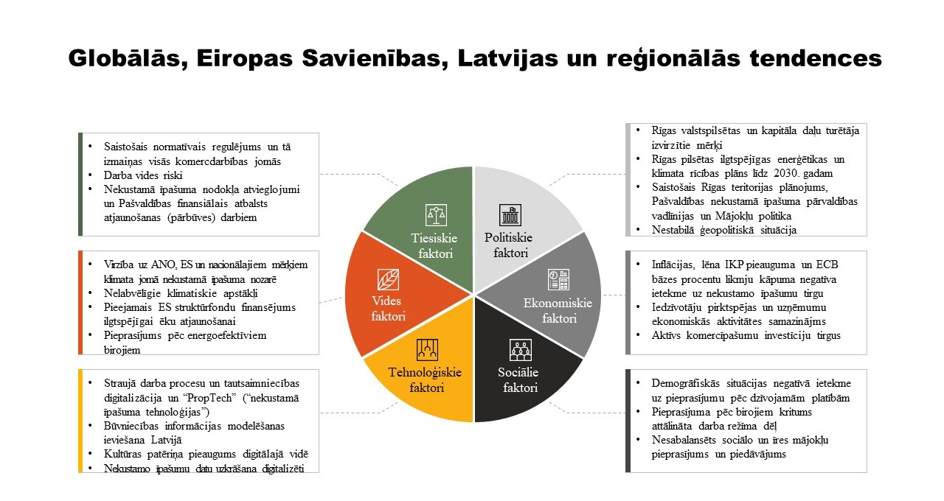

# RISKU ANALĪZE

Sabiedrība nodrošina savai darbībai, stratēģijai un mērķiem atbilstošu risku pārvaldību, nodrošinot nepārtrauktu mainīgās iekšējās un ārējās vides uzraudzību, un savlaicīgi reaģējot uz pārmaiņām. Īstenojot risku pārvaldību, Sabiedrība iedala riskus zemāk norādītajās grupās. Ņemot vērā to ietekmi un varbūtību, katram no riskiem ir identificēta riska pakāpe (ar sarkanu krāsu atzīmēti augsti riski, ar dzeltenu – vidēji, ar zaļu – zemi).

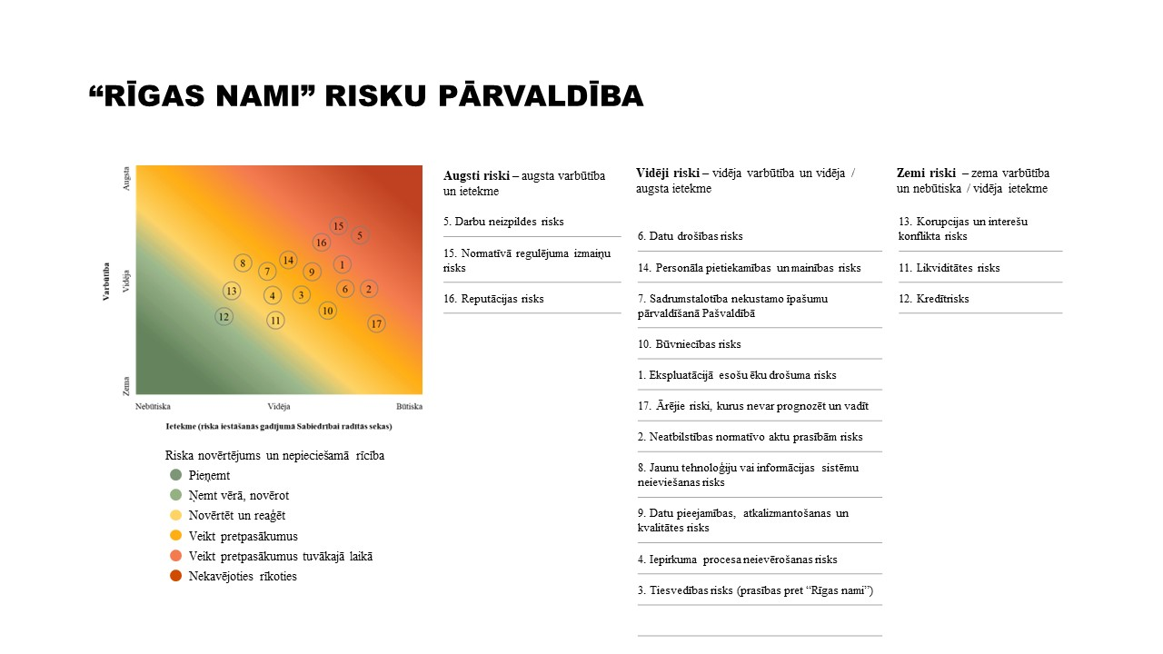

# BŪTISKĀKĀS ILGTSPĒJAS UN ATBILDĪBAS JOMAS

Ilgtspējīga ekonomikas un uzņēmējdarbības attīstība ir prioritāte visās Eiropas Savienības dalībvalstīs, lai īstenotu Zaļo kursu un līdz 2050. gadam visā Eiropā sasniegtu nulles emisiju līmeni. Apvienoto Nāciju organizācijas (ANO) 17 Ilgtspējīgas attīstības mērķi (IAM), Parīzes nolīgums un Eiropas Zaļais kurss kalpo kā ilgtspējas enkurs. Plānojot savu darbību un korporatīvās sociālās atbildības aktivitātes, Sabiedrība ņem vērā ANO globālos mērķus, no kuriem sev par prioritāriem esam noteikuši:

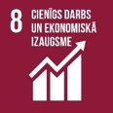  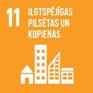    

Starptautiskā līmenī ilgtspējas kritēriji noteikti arī tādās starptautiski atzītās sertifikācijas sistēmās kā British Research Establishment ​Environmental Assessement Method (BREEAM) un Leadership in Energy and Environmental Design (LEED).

Sabiedrības stratēģiskās prioritātes saskan un iekļaujas Rīgas valstspilsētas vīzijā:

**Pašvaldības infrastruktūra**:​

* Jaunas un renovētas pašvaldības ēkas​;
* Laba gaisa kvalitāte skolās​;
* Ērti un pieejami pašvaldības pakalpojumi​.

**Pilsētvide**:​

* Daudzfunkcionālā publiskā ārtelpa​;
* Pieejami un energoefektīvi mājokļi.​

**Enerģētika**:​

* Augsts atjaunojamo energoresursu īpatsvars energoapgādē un transportā;​
* Attīstīta centralizētā siltumapgādes sistēma​.

Sabiedrībā ir izstrādāta un apstiprināta Korporatīvās sociālās atbildības (KSA) un ilgtspējas politika, kuras mērķis ir īstenot atbildīgu komercdarbības praksi – rīkoties ētiski un stimulēt ekonomisko attīstību, vienlaikus uzlabojot dzīves kvalitāti Rīgas valstspilsētas iedzīvotājiem kopumā, kā arī Sabiedrības darbiniekiem. Papildus KSA un ilgtspējas politikai, Sabiedrība ir izstrādājusi arī citas iekšējās politikas un normatīvos aktus, kas papildina Sabiedrības vides, sociālos un pārvaldības pamatprincipus.

***Attēlā:*** *“Rīgas nami” iekšējās politikas, kas definē Sabiedrības pamatprincipus KSA un ilgtspējas jomā.*

# **STRATĒĢIJA UN INVESTĪCIJAS**

## STRATĒĢISKIE MĒRĶI

Pēc īstenotās SIA “Rīgas Centrāltirgus”, SIA “Rīgas pilsētbūvnieks”, SIA “Rīgas serviss” pievienošanas “Rīgas namiem” līdz 2022. gada beigām, 2023. gadā Sabiedrība izstrādāja apvienotā uzņēmuma vidēja termiņa stratēģiju laikposmam no 2024. līdz 2028. gadam un atbilstoši ieviešanas pasākumu plānu šim periodam.

Konsolidējot Sabiedrībā visu apvienoto un reorganizēto kapitālsabiedrību mērķus, Sabiedrības vispārējie stratēģiskie mērķi 2023. gadā bija:

* nodrošināt kvalitatīvu, caurspīdīgu un ilgtspējīgu Rīgas valstspilsētas pašvaldības kultūrvēsturisko, kā arī nacionālajai reprezentācijai nozīmīgu objektu, tostarp pašvaldības tirgu teritoriju un tajās esošo ēku uzturēšanu un apsaimniekošanu; attīstot objektus, sasniegt to ekonomiskās, ekoloģiskās un sociālās vērtības pieaugumu, integrējot tos apkārtējā pilsētvidē, bet vienlaikus saglabājot objektu vēsturisko autentiskumu, nodrošinot kultūras mantojuma un kultūras pasākumu pieejamību, kā arī veicinot vietējo un dažādu citu kultūru produktu un pakalpojumu pieejamību;
* nodrošināt kvalitatīvu pašvaldības dzīvojamā fonda un citu objektu apsaimniekošanu, atjaunošanu un attīstīšanu, lai sociāli atbildīgi un efektīvi nodrošinātu pašvaldības funkciju īstenošanu un pārdomātu pilsētas attīstību;
* nodrošināt pašvaldības institūciju darbībai nepieciešamo nekustamo īpašumu kvalitatīvu un ilgtermiņā lietderīgu pārvaldīšanu un pilna cikla apsaimniekošanu, sabiedrības interesēs panākot institūciju nepārtrauktu, pilnvērtīgu pieejamību un drošu darbību, kā arī efektīvu resursu izmantošanu;
* nodrošināt uzņēmumā labu pārvaldību, darbības caurskatāmību un efektīvu resursu izmantošanu.

## INVESTĪCIJAS UN ATTĪSTĪBAS PROJEKTI

Sabiedrība noteikusi mērķi, ka ikgadējais investīciju apjoms nekustamo īpašumu uzturēšanā un attīstībā ir vismaz gada nolietojuma apmērā. 2023. gadā Sabiedrība kopumā realizēja investīciju projektus 1,8 milj. eiro apjomā.

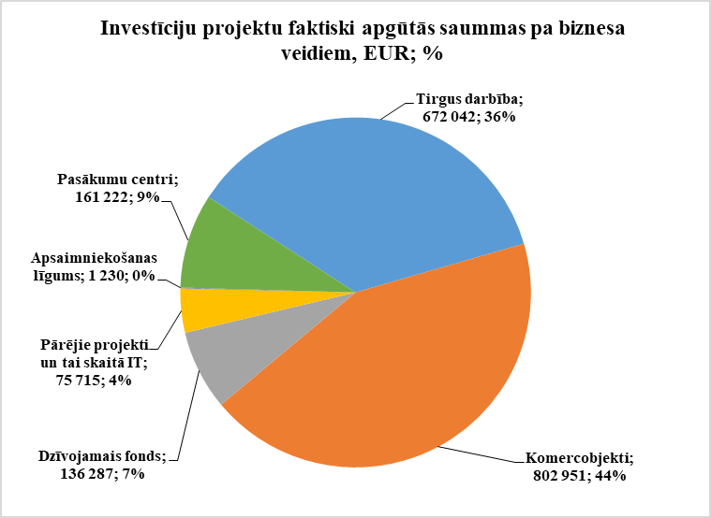

Sabiedrība īsteno un sadarbojas vairāku inovāciju projektu realizācijā. Kopā ar starptautiskajiem partneriem uzsākta sadarbība pilotprojektā Multiclimat Rīgas Centrāltirgus paviljonu energoefektivitātes veicināšanai.

Aprites ekonomikas un pagaidu izmantošanas jautājumos Sabiedrība līdzdarbojas starptautiskās pētniecības un inovāciju projektā Driving Urban Transitions, veicot Rīgas Centrāltirgus teritorijas izpēti. Attīstām sadarbību ar LMA un citām augstskolām, piedāvājot Sabiedrības objektus kā pētījumu jomu un laboratoriju. Sabiedrība sniedz atbalstu arī Latvijas studentiem ārvalstu augstskolās, kur studenti kursa un maģistra darbos izvēlējušies pētīt Vidzemes tirgu un citus objektus.

# **KORPORATĪVĀ PĀRVALDĪBA**

## PĀRVALDĪBAS STRUKTŪRA

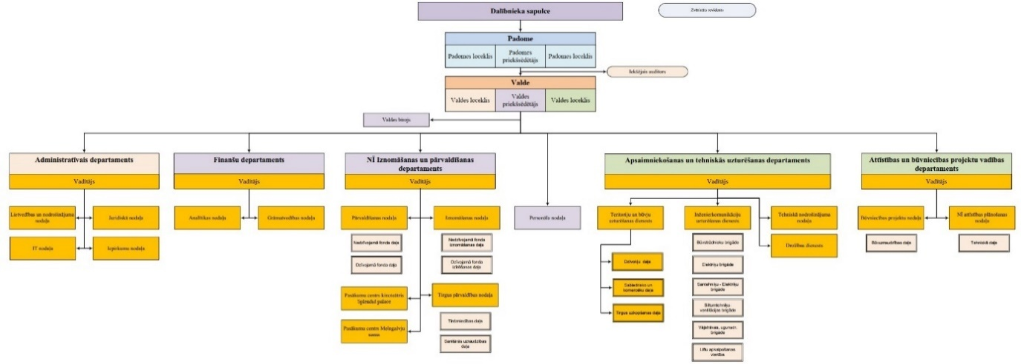

***Attēlā:*** *“Rīgas nami” struktūras shēma* ***(***[*pieejama arī šeit*](https://ej.uz/Rigas_nami_shema)***).***

## DALĪBNIEKS

100% Sabiedrības kapitāla daļu pieder Rīgas valstspilsētas pašvaldībai. Kapitāla daļu turētāja pārstāvis – Rīgas valstspilsētas izpilddirektors Jānis Lange.

Sabiedrības pārvaldes institūcija ir: dalībnieku sapulce, kuru pārstāv kapitāla daļu turētāja pārstāvis – Rīgas pilsētas izpilddirektors.

Padome – Sabiedrības pārraudzības institūcija, kas dalībnieku sapulču starplaikos pārstāv pašvaldības intereses un uzrauga Sabiedrības valdes darbību, un kas sastāv no trīs padomes locekļiem (viens no kuriem ir padomes priekšsēdētājs).

Valde ir Sabiedrības izpildinstitūcija, kura vada ikdienas komercdarbību un kopīgi pārstāv Sabiedrību, un kas sastāv no trīs valdes locekļiem (viens no kuriem ir valdes priekšsēdētājs).

Gan padomes, gan valdes locekļus ievēl amatā uz pieciem gadiem. Abas institūcijas pieņem lēmumus ar klātesošo locekļu vienkāršu balsu vairākumu.

## PADOME

Padomes darbības organizēšanas principus un sadarbību ar kapitāla daļu turētāja pārstāvi nosaka Sabiedrības reglaments. Padome ir Sabiedrības pārraudzības institūcija, kas dalībnieku sapulču starplaikos pārstāv pašvaldības (dalībnieka) intereses un uzrauga uzņēmuma valdes darbību.

**Galvenie padomes pienākumi ir:**

* pastāvīgi uzraudzīt, lai Sabiedrības lietas tiktu kārtotas saskaņā likumiem, likumiem, statūtiem un dalībnieku sapulces lēmumiem, kā arī Sabiedrības darbības stratēģijai;
* ievēlēt un atsaukt valdes locekļus, pastāvīgi uzraudzīt valdes darbību, noteikt valdes locekļu atlīdzību;
* organizēt kandidātu atlases procesu valdes locekļa izvēlei;
* apstiprināt darījuma slēgšanu starp Sabiedrību un valdes locekli vai revidentu;
* izskatīt Sabiedrības gada pārskatu, valdes ziņojumu un valdes priekšlikumus par peļņas izlietošanu, sagatavot par tiem padomes ziņojumu un iesniegt tos dalībnieku sapulcei;
* apstiprināt Sabiedrības vidēja termiņa darbības stratēģiju un uzraudzīt tās īstenošanu;
* apstiprināt ikgadējo budžetu un uzraudzīt tā izpildi;
* noteikt valdei sasniedzamos ikgadējos finanšu un nefinanšu mērķus un uzdevumus;
* novērtēt Sabiedrības un valdes darbību, izskatīt valdes ziņojumus, kā arī sniegt priekšlikumus valdei un kapitāla daļu turētāja pārstāvim Sabiedrības darbības uzlabošanai;
* izskatīt jautājumus, kas saistīti ar valdes locekļu amata savienošanu un interešu konflikta situācijām;
* uzraudzīt iekšējās kontroles un risku pārvaldības sistēmu darbību, pārskatīt to atbilstību un efektivitāti;
* apstiprināt būtiskākās politikas, kurās definēti Sabiedrības darbības principi attiecībā uz risku pārvaldību, interešu konflikta novēršanu, korupcijas apkarošanu, korporatīvo pārvaldību u.c. jautājumiem;
* apstiprināt iekšējā audita gada plānu, izskatīt iekšējā auditora ziņojumus par iekšējā audita vai pārbaudes rezultātiem, kā arī nepieciešamības gadījumā uzdot veikt citus neplānotus auditus vai pārbaudes;
* uzraudzīt Sabiedrības trauksmes celšanas sistēmu atbilstoši Sabiedrības trauksmes celšanas politikai,

Padomes sēdes notiek pēc vajadzības, bet ne retāk kā reizi ceturksnī.

Sabiedrības padome darbojas trīs locekļu sastāvā. Padomes reglaments pieejams uzņēmuma tīmekļvietnē [šeit.](https://www.rigasnami.lv/uploads/files/R%C4%ABgas%20nami/Saistosie%20dokumenti/Padomes%20reglaments_jauna%20redakcija_28.02.2023.pdf) Kopumā 2023. gadā ir notikušas 22 padomes sēdes.

**Padomes locekļu dzīves gājums**

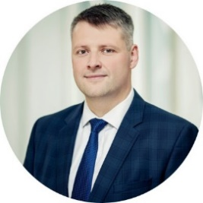

**Mārtiņš Ziemanis**

Sabiedrības padomes priekšsēdētājs, padomē darbojas kopš 2023. gada 3. aprīļa. Pilnvaru termiņš – 5 gadi.

**Kompetence:** padomes loceklis nekustamā īpašuma apsaimniekošanas, pārvaldīšanas un attīstības jomā.

**Darba pieredze:**

Mārtiņš Ziemanis ieņem Rīgas Brīvostas pārvaldes vietnieka amatu kopš 2017. gada janvāra un SIA “Rīgas brīvostas flote” kapitāla daļu turētāja pārstāvja amatu kopš 2017. gada jūlija. Papildus darbojas kā deleģētais pārstāvis korporatīvās pārvaldības un attīstības, inovāciju komitejās Uzņēmējdarbības un rūpniecības konsultatīvajā padomē (Business at OECD (BIAC)), Juridiskās komitejas vadītājs un Vadības komitejas loceklis, European Sea Ports Organisation, Juridiskās komitejas vadītājs Valdes juridiskais konsultants, International Association of Ports and Harbours.

* No 2014. gada līdz 2016. gadam SIA bija “Deloitte Latvia” vadošais jurists, publiskā sektora servisa līnijas vadītājs;
* No 2011. gada līdz 2014. gadam - AS “Latvijas valsts meži” jurists.

**Izglītība:**

* 2018. gadā absolvējis Loyd’s Maritime Academy & North Kent College, Ostu menedžmenta un vadības programmā;
* 2013. gadā absolvējis Latvijas Universitāti un ieguvis maģistra grādu tiesību zinātnēs, jurista kvalifikāciju;
* 2009. gadā absolvējis Latvijas Universitāti un ieguvis bakalaura grādu tiesību zinātnēs.

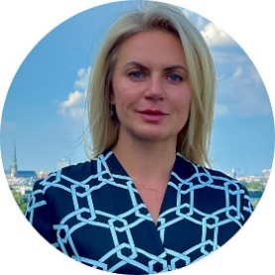

**Ilze Bukulde**

Sabiedrības padomes locekle kopš 2022. gada 4. jūlija. Pilnvaru termiņš – 5 gadi.

**Kompetence**: padomes locekle ar kompetenci finanšu jautājumu, risku vadības un iekšējās kontroles sistēmas jomā.

**Darba pieredze:**

Ilze Bukulde ieņem VAS “Latvijas Autoceļu uzturētājs” valdes locekles amatu kopš 2023. gada marta.

* No 2015. gada līdz 2023. gada martam SIA “Technohouse” vadītāja un valdes locekle;
* No 2016. gada līdz 2021. gadam AS “PATA Saldus” Finanšu direktore, valdes locekle;
* No 2017. gada līdz 2020. gadam UAB “Corporate Services” (EMI) Padomes priekšsēdētāja;
* No 2016. gada līdz 2020. gadam  SIA “PATA” Grupas Finanšu direktore, Grupas uzņēmumu valdes locekle;
* No 2005. gada līdz 2015. gadam AS “SEB banka”:

* Lielo korporatīvo klientu segmenta vadītāja Biznesa attīstības pārvaldē (2013 - 2015);

* Vecākā klientu darījumu vadītāja Lielo uzņēmumu apkalpošanas pārvaldē (2007 - 2013);

* Klientu darījumu vadītāja Vidzemes filiālē (2005 - 2007).

**Izglītība:**

* 2018. gadā absolvējusi Rīgas Biznesa Skolu un ieguvusi Profesionālo maģistra grādu Uzņēmumu un Organizāciju vadīšanā, un Finansēs – diploms ar izcilību;
* 2016. gadā Vestfordas vadības skola (AAE) - biznesa vadības maģistra apmaiņas programma;
* 2015. gadā Bufalo universitāte (ASV)  - biznesa vadības maģistra apmaiņas programma;
* 2004. gadā absolvējusi Latvijas Universitāti un ieguvusi Sociālo zinātņu maģistra grādu Ekonomikā;
* 2002. gadā absolvējusi Latvijas Universitāti un ieguvusi Sociālo zinātņu bakalaura grādu Vadībzinībās.

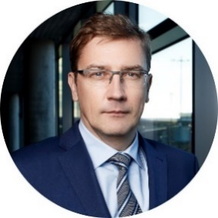

**Andris Liepiņš**

Sabiedrības padomes loceklis kopš 2022. gada 4. jūlija. Pilnvaru termiņš – 5 gadi.

**Kompetence:** padomes loceklis stratēģiju un pārmaiņu vadības jomā.

**Darba pieredze:**

Andris Liepiņš pilda padomes locekļa amata pienākumus VAS Latvijas dzelzceļš un AS Air Baltic Corporation.

* No 2016. gada līdz 2019. gadam AS “Latvenergo” padomes priekšsēdētāja vietnieks, Audita komitejas loceklis, Cilvēkresursu un nominācijas komitejas loceklis;
* No 2014. gada līdz 2016. gadam  AS Rīgas Starptautiskā lidosta “Rīga” valdes priekšsēdētājs;
* No 2011. gada līdz 2014. gadam  AS *“Air Baltic”* padomes priekšsēdētājs;
* No 2001. gada līdz 2014. gadam  Ekonomikas ministrijas Valsts sekretāra vietnieks.

**Izglītība:**

* 2010. gadā absolvējis Rīgas Biznesa Skolu un ieguvis Profesionālo maģistra grādu Biznesa vadībā;
* 1998. gadā absolvējis Kolumbijas Universitāti (ASV, Ņujorka) un ieguvis maģistra grādu  Starptautiskajās attiecībās (programma - Ekonomiskās politikas vadība);
* 1996. gadā absolvējis Latvijas Universitāti un ieguvis maģistra grādu Sabiedrības vadībā.

## VALDE

Valdes vispārīgos darbības principus, tiesības, pienākumus, kompetenci, atbildību, darba organizāciju, valdes lēmumu izpildes pamatprincipus un sadarbību ar Sabiedrības padomi un Sabiedrības dalībnieku noteic Sabiedrības reglaments. Valdē ir trīs valdes locekļi, no kuriem viens ir valdes priekšsēdētājs. Valdes priekšsēdētāju un valdes locekli uz pieciem gadiem ievēl un atsauc padome. Valde ir Sabiedrības izpildinstitūcija, kas pārzina un vada Sabiedrības darbu.

**Valdes galvenie pienākumi:**

* apstiprina Sabiedrības organizatorisko struktūru;
* apstiprina Sabiedrības darba samaksas sistēmu
* apstiprina Sabiedrības un tās struktūrvienību ikgadējo budžetu;
* apstiprina un izdod Sabiedrības iekšējos normatīvos aktus, reglamentus, rīkojumus u.c. dokumentus, saistošus Sabiedrības darbiniekiem;
* sasauc kārtējās un ārkārtas valdes sēdes;
* izskata un pieņem lēmumus jautājumos par:
  1. darbības stratēģiju un attīstības plāniem tās īstenošanai,
  2. biznesa plāniem,
  3. politikām,
  4. drošību,
  5. operatīvo pārskatu par Sabiedrības finanšu darbību un budžeta izpildi;
* sagatavo un iesniedz padomei un dalībnieku sapulcei izskatīšanai normatīvajos aktos noteiktos dokumentus un priekšlikumus;
* reizi ceturksnī sniedz pārskatu padomei par Sabiedrības ikgadējo mērķu un uzdevumu sasniegšanu, budžeta izpildi;
* saskaņā ar Rīgas valstspilsētas pašvaldības pārvaldes uzdevuma deleģēšanas līgumā noteikto iesniedz pašvaldībai ziņojumu par deleģētā pārvaldes uzdevuma izpildi;
* sniedz rakstveida ziņojumu dalībnieku sapulcei par pārskata gadu. Ziņojumā atspoguļo Sabiedrības: komercdarbības rezultātus; saimniecisko stāvokli, rentabilitāti un apgrozījumu; apstākļus, kas var ietekmēt saimniecisko stāvokli; plānoto komercdarbības politiku nākamajā pārskata periodā. Valde informē dalībnieku sapulci arī par citiem nozīmīgiem Sabiedrības darbības aspektiem.

Valde ir atbildīga par: Sabiedrības mērķu noteikšanu un stratēģijas izstrādi, mērķu un stratēģijas īstenošanu, ikgadējā budžeta izstrādi, sasniegtajiem Sabiedrības saimnieciskās darbības rezultātiem, visu normatīvo aktu ievērošanu, risku vadību un finanšu darbību.

Sabiedrības valde darbojas trīs locekļu sastāvā. Ar valdes reglamentu varat iepazīties kapitālsabiedrības tīmekļvietnē [šeit](https://www.rigasnami.lv/uploads/files/R%C4%ABgas%20nami/Saistosie%20dokumenti/Valdes_reglaments%20%281%29.pdf)**.**

2023. gadā notikušas 45 valdes sēdes.

**Valdes locekļu dzīves gājums**



**Baiba Beatrise Sleže**

Sabiedrības valdes priekšsēdētāja kopš 2023. gada 2. janvāra. Pilnvaru termiņš - 5 gadi.

**Kompetence:** korporatīvā pārvaldība.

**Darba pieredze:**

* Kopš 2022. gada SIA “LDz Ritošā sastāva serviss” padomes locekle.
* No 2020. gada augusta līdz 2022. gada decembrim VAS “Latvijas Dzelzceļš” finanšu direktora vietniece.
* No 2021. gada janvāra līdz 2021. gada decembrim SIA “LDZ CARGO” padomes locekle un priekšsēdētāja.
* No 2018. gada novembra līdz 2019. gada novembrim SIA “All Media Latvia” (TV3 Group Latvia) valdes locekle, finanšu direktore.
* No 2011. gada oktobra līdz 2018. gada jūnijam AS “LIDO” grupa valdes locekle, grupas finanšu direktore.

**Izglītība:**

* 2004. gadā absolvējusi Latvijas Universitāti, ieguvusi maģistra grādu ekonomikā.
* 2000. gadā absolvējusi Rīgas Ekonomikas Augstskolu, ieguvusi bakalaura grādu ekonomikā un uzņēmējdarbībā.
* 1996. gadā absolvējusi Banku Augstskolu, ieguvusi profesionālo izglītību banku zinībās.

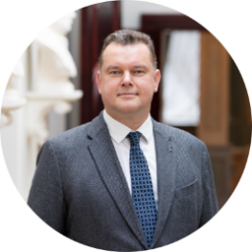

**Mārcis Budļevskis**

Sabiedrības valdes loceklis kopš 2023. gada 13. jūlija. Pilnvaru termiņš 5 gadi.

**Kompetence:** valdes loceklis nekustamo īpašumu pārvaldības jomā.

**Darba pieredze:**

* No 2020. gada februāra līdz 2023. gada aprīlim Multi Corporation B.V. ("Multi") / SIA “Multi Latvia”.
* 2020. – “Sponda Real Estate Oy” konsultants.
* 2021–2022 - "Multi" Eiropas Operāciju direktors.
* 2020–2023 - “Multi Latvia” direktors, valdes loceklis.
* No 1998. gada decembra līdz 2020. gada janvārim SIA “Linstow Center Management” iznomāšanas direktors, valdes loceklis.

**Izglītība:**

* 2003.gadā absolvējis Rīgas Tehniskās universitātes Rīgas Biznesa institūtu, maģistra profesionālais grāds uzņēmumu un organizācijas vadīšanā.
* 1996. gadā absolvējis Viskonsīnas Konkordijas universitāti, bakalaura grāds mārketingā un biznesa vadībā.

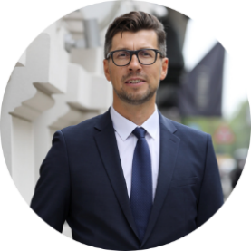

**Ojārs Valkers**

Sabiedrības valdes loceklis kopš 2023. gada 3. jūlija. Pilnvaru termiņš – 5 gadi.

**Kompetence:** valdes loceklis administrācijas vadības, risku vadības un iekšējās kontroles sistēmas jomā.

**Darba pieredze:**

* No 2020. gada aprīļa līdz 2023. gada maijam VAS “Valsts nekustamie īpašumi” izpilddirektors.
* No 2019. gada decembra līdz 2020. gada aprīlim VAS “Valsts nekustamie īpašumi” valdes loceklis.
* No 2013. gada līdz 2019. gada decembrim Latvijas Īpašumu Vērtētāju asociācijas Kompetences uzraudzības biroja loceklis.
* No 2013. gada līdz 2019. gada decembrim SIA “VNĪ pilis” dalībnieku sapulces pārstāvis.
* No 2008. gada maija līdz 2019. gada decembrim VAS “Valsts nekustamie īpašumi” Juridiskās pārvaldes direktors.

**Izglītība:**

* Šobrīd studē Rīgas Biznesa Skolā maģistra programmā “Biznesa vadība” (EMBA).
* 2010. gadā absolvējis Latvijas Universitāti, sociālo zinātņu maģistra grāds tiesību zinātnē.
* 2002. gadā absolvējis Latvijas Universitāti, jurista kvalifikācija.

# PĀRVALDES ATLASE

Valdes un padomes locekļu atlasi organizē saskaņā ar Publiskas personas kapitāla daļu un kapitālsabiedrību pārvaldības likumu un Ministru kabineta noteikumiem “Valdes un padomes locekļu nominēšanas kārtība kapitālsabiedrībās, kurās kapitāla daļas pieder valstij vai atvasinātai publiskai personai”.

Lai nodrošinātu Sabiedrības valdes locekļu kandidātu atlases procesu valdes locekļu amatiem, Sabiedrības padome izveido nominācijas komisiju. Nominācijas komisija izstrādā nolikumu par kandidātu atlasi uz Sabiedrības valdes locekļa amata vietu(-ām). Nominācijas komisija var pieaicināt personāla atlases pakalpojuma sniedzēju. Nominācijas komisija sagatavo priekšlikumu Sabiedrības padomei par visatbilstošāko(-ajiem) kandidātu(-iem) Sabiedrības valdes locekļu amatiem.

Padomes locekļu atlasi organizē kapitāldaļu turētājs un izveido nominācijas komisiju. Nominācijas komisija izstrādā nolikumu par kandidātu atlasi uz Sabiedrības padomes locekļa amata vietu(-ām). Nominācijas komisija var pieaicināt personāla atlases pakalpojuma sniedzēju. Nominācijas komisija kapitāla daļu turētāja pārstāvim izvirzīja padomes locekļa amatam kandidātu, kas ir atzīts par izvirzītajām prasībām atbilstošāko kandidātu un visās trīs atlases kārtās kopsummā ieguva lielāko punktu skaitu.

# PADOMES UN VALDES ATALGOJUMA POLITIKA

Atlīdzība padomes un valdes locekļiem tiek noteikta saskaņā Ministru kabineta 2020. gada 4. februāra noteikumiem Nr. 63 “Noteikumi par publiskas personas kapitālsabiedrību un publiski privāto kapitālsabiedrību valdes un padomes locekļu skaitu, kā arī valdes un padomes locekļu mēneša atlīdzības maksimālo apmēru” un ņemot vērā Pārresoru koordinācijas centra 2021. gada 22. janvāra **“Vadlīnijas publiskas personas kapitālsabiedrību un publiski privāto kapitālsabiedrību valdes un padomes locekļu atlīdzības noteikšanai”.**

Valdes locekļu atalgojums tiek publicēts saskaņā ar Publiskas personas kapitāla daļu un kapitālsabiedrību pārvaldības likuma 58.pantu, tas ir, Sabiedrības [mājaslapā.](https://www.rigasnami.lv/uploads/files/R%C4%ABgas%20nami/Saistosie%20dokumenti/atalgojuma_politikas_principi_2023.pdf)

# VADĪBAS LOMA PĀRVALDĪBAS PĀRRAUDZĪBĀ

Saskaņā ar Sabiedrības valdes reglamenta 8.1. un 8.2. apakšpunktiem, Sabiedrības valde ir atbildīga par mērķu noteikšanu/izpildi un stratēģijas izstrādi/īstenošanu.

Saskaņā ar Sabiedrības Padomes reglamenta 2.7. apakšpunktu, Sabiedrības padome apstiprina Sabiedrības vidēja termiņa darbības stratēģiju un uzrauga tās īstenošanu.

Sabiedrības Padome apstiprina Sabiedrības vidēja termiņa darbības stratēģiju pēc Rīgas valstspilsētas pašvaldības Centrālās administrācijas Kapitālsabiedrību pārvaldes atzinuma saņemšanas, atbilstoši Rīgas domes 21.08.2020. iekšējiem noteikumiem Nr.4 “Rīgas valstspilsētas pašvaldībai piederošo kapitāla daļu un kapitālsabiedrību pārvaldības kārtība” un Rīgas domes 08.09.2021. iekšējiem noteikumiem Nr. 8 “Kārtība, kādā kapitāla daļu turētāja pārstāvis vai kapitālsabiedrības padome saņem un izvērtē viedokļus pirms vidēja termiņa darbības stratēģijas apstiprināšanas” noteiktajam.

Sabiedrības valde sagatavo un iesniedz Sabiedrības padomei Vidēja termiņa stratēģijas ieviešanas pasākumu un rīcības plānu visam periodam, kura sasniegšanai Sabiedrības struktūrvienības katru gadu izstrādā darbības plānu attiecīgajam gadam.

Vidēja termiņa stratēģijas mērķu sasniegšanai, pamatojoties uz Padomes reglamenta 2.9. punktu, padome apstiprina valdes mērķus.

# VADĪBAS SNIEGUMA NOVĒRTĒJUMS

Pamatojoties uz Sabiedrības padomes reglamenta 2.16. apakšpunktu, Sabiedrības padome katru gadu veic savu pašvērtējumu.

Saskaņā ar Pārresoru koordinācijas centra “Vadlīnijas valdes un padomes locekļu darbības rezultātu izvērtēšanai” valdes un padomes locekļu darbības izvērtējums jāveic vismaz reizi gadā.

Padome nosaka katram valdes loceklim sasniedzamos mērķus (KPI) konkrētam periodam, vadoties pēc valdes rekomendācijām. Pēc perioda beigām, valdes loceklis veic pašvērtējumu atbilstoši viņam noteiktajiem darbības mērķiem un iesniedz to izskatīšanai padomei. Padome veic valdes locekļa darbības rezultātu izvērtēšanu.

Darbības rezultātu izvērtējums balstās uz dažādiem uzņēmējdarbības rezultātiem, kas ietver Sabiedrības stratēģisko finanšu un nefinanšu mērķu izpildi.

Darbības rezultātu novērtējums var tik ņemts vērā, lai lemtu par prēmijas piešķiršanu valdes locekļiem.

# BŪTISKĀKĀS POLITIKAS UN TO IEVIEŠANA PRAKSĒ

Saskaņā ar Sabiedrības Padomes reglamentu Sabiedrības padome apstiprina būtiskākās politikas, kurās definēti Sabiedrības darbības principi attiecībā uz risku pārvaldību, interešu konflikta novēršanu, korupcijas apkarošanu, korporatīvo pārvaldību un citiem jautājumiem.

Ar Sabiedrības valdes 25.01.2023. lēmumu Nr. RN-2023-4/1.2. (protokols Nr. RN-2023-1/1.3-1) apstiprināts Sabiedrības nozīmīgāko Korporatīvās pārvaldības politiku izstrādes grafiks.

Atbilstoši izstrādātajam grafikam Sabiedrības valde 2023. gadā izstrādājusi un aktualizējusi: Korporatīvās pārvaldības politiku, Iepirkumu organizēšanas politiku, Personāla politiku, Īpašumu pārvaldīšanas un apsaimniekošanas politiku, Risku vadības politiku, Korporatīvās sociālās atbildības un ilgtspējas politiku un Trauksmes celšanas politiku. 2023. gadā Sabiedrība apstiprināja arī Informācijas drošības politiku un Ētikas kodeksu.

Lai nodrošinātu efektīvu politiku piemērošanu, Sabiedrības valde un Sabiedrības padome regulāri veic politiku ieviešanas uzraudzību. Sabiedrības valde pēc nepieciešamības, bet ne retāk kā vienu reizi gadā, pārskata politikas un vajadzības gadījumā iniciē attiecīgu izmaiņu veikšanu.

Sabiedrības valde nodrošina Sabiedrības darbinieku iepazīstināšanu ar politikām Sabiedrībā noteiktajā kārtībā. Politikas ir pieejamas Sabiedrības dokumentu vadības informācijas sistēmā un Sabiedrības [tīmekļvietnē.](https://www.rigasnami.lv/lv/par-mums/ilgtspeja)

# CILVĒKTIESĪBAS

Sabiedrība savā darbībā, lēmumu pieņemšanas procesa gaitā, stratēģiju izveidē un Sabiedrības politikās balstās uz cilvēktiesību pamatprincipu godprātīgu piemērošanu. Cilvēktiesību pamatprincipu ievērošana ir Sabiedrības ētiskas atbildības un lēmumu pieņemšanas pamatā, kas tādējādi veicina Sabiedrības resursu ilgstošu saglabāšanu un ilgtermiņa attīstību. Sabiedrība ir apņēmusies ievērot ANO vadlīnijās par uzņēmējdarbību un cilvēktiesībām starptautiski atzītās cilvēktiesību normas un pamatprincipus.

Sabiedrība savā darbībā papildus vispārējiem korporatīvās pārvaldības principiem ievēro arī principu - Politiskās un reliģiskās neitralitātes ievērošana, kas iekļauts “Korporatīvās pārvaldības kodeksā”. Sabiedrība neiesaistās un netiek iesaistīta politiska un reliģiska rakstura aktivitātēs, vienlaikus Sabiedrība neierobežo darbinieku tiesības veidot organizācijas vai iestāties organizācijās.

# VADĪBAS APMĀCĪBAS ILGTSPĒJAS PRASMJU UN IZPRATNES VEICINĀŠANAI

Sabiedrības vadība 2023. gadā apmeklēja konferences un forumus, t.sk. BREL2023, Ilgbūtība, Vadītāju konferenci EBIT, konferenci “Līdere 2023”, semināru par svarīgākajiem nozares jaunumiem (nekustamo īpašumu jomā) un piedalījās seminārā par Ilgtspējas stratēģiju izveidi un ESG risku vadību.

# **ATBILDĪGA UZŅĒMĒJDARBĪBA**

## IEKŠĒJĀS KONTROLES SISTĒMA. RISKU PĀRVALDĪBA

Sabiedrībai 2023. gads raksturojams kā pārejas gads, optimizējot četru apvienoto kapitālsabiedrību resursus un pārveidojot darbības procesus.

Kļūstot par lielo kapitālsabiedrību, 2023. gadā tika ieguldīts nozīmīgs darba apjoms, lai pilnveidotu Sabiedrības iekšējās kontroles sistēmu, tai skaitā izveidotu risku vadību, kvalitātes vadību un iekšējo auditu.

## Iekšējais audits

Iekšējā auditora amats tika izveidota 2022. gada nogalē, bet auditors sāka darbu 2023. gada otrajā ceturksnī. Tādējādi 2023. gads tika veltīts iekšējo auditu reglamentējošo dokumentu izstrādē un saskaņošanā, tai skaitā padomē un ar akcionāru.

2023. gadā, identificējot un novērtējot iekšējā audita vidi Sabiedrībā – 23 auditējamās sistēmas, izvērtējot prioritātes (pēc auditējamo sistēmu riska pakāpes), izvērtējot pieejamos un nepieciešamos audita resursus, tika izstrādāts un valdes sēdē apstiprināts Iekšējā audita stratēģiskais plāns 2024. - 2028.gadam (atbilstoši Rīgas domes noteikumiem saņemta padomes un akcionāru pilnsapulces piekrišana). Izstrādāta un valdes sēdē apstiprināta Iekšējā audita kārtība un Iekšējā audita nolikums, atbilstoši stratēģiskajam plānam izstrādāts, valdes sēdē saskaņots un padomes sēdē apstiprināts Iekšējā audita 2024. gada darba plāns.

Vienlaikus, lai skaidrotu darbiniekiem iekšējai kontrolei nozīmīgo elementu – iekšējais audits, risku un kvalitātes vadība – būtību un darbību, tika uzsāktas apmācības, pa daļām prezentējot iekšējās kontroles sistēmu un iekšējo auditu, risku vadības sistēmu.

Lai aprobētu izstrādāto iekšējā audita darbu reglamentējošo dokumentu piemērošanu un ilustrētu Sabiedrības darbiniekiem sagaidāmo rezultātu, tika īstenoti pirmie auditi – par korupcijas pārvaldības sistēmu un par dzīvojamā fonda pārvaldīšanu.

## Risku pārvaldība

Sabiedrība kā uzdevumus, kas īstenojami 2023. gadā risku pārvaldības sistēmas ieviešanai, definēja kvalificēta darbinieka piesaisti un reglamentējošo dokumentu sagatavošanu.

2023. gadā Sabiedrības darbības būtisko politiku aktualizēšanas gaitā tika izstrādāta un apstiprināta Risku pārvaldības, iekšējās kontroles un atbilstības politika. Tāpat izstrādāta Risku pārvaldības kārtība, Risku vadības komitejas nolikums un ar rīkojumu izveidota komiteja, kurā pārstāvētas visas Sabiedrības darbības jomas.

## Kvalitātes vadība

Lai izveidotu efektīvu kvalitātes vadības sistēmu un iespējami ātri identificētu Sabiedrības darbības procesus, jau pirmajos iekšējos auditos tika pievērsta pastiprināta uzmanība procesu attēlošanai un izvērtēšanai

# ĒTIKA

Sabiedrība aktualizēja Ētikas kodeksu, kurā apkopotas Sabiedrības labās prakses un darbinieku profesionālās ētikas un uzvedības pamatprincipi. Ētikas kodeksā ietverta sagaidāmā uzvedība, lai nepieļautu interešu konfliktu un uzvedība sadarbībā ar lobētājiem. 2023. gadā Ētikas komisija izskatīja trīs ētiska rakstura ziņojumus, no kuriem viens atbilda ētikas kodeksā minētās rīcības pārkāpumam, savukārt pārējie divi bija vairāk saistīti ar trūkumiem savstarpējā sadarbībā.

PRETKORUPCIJAS POLITIKA UN INTEREŠU KONFLIKTA NOVĒRŠANA. TRAUKSMES CELŠANA

Sabiedrības darbību reglamentējošo dokumentu pilnveides nolūkā tika aktualizēta Korupcijas risku un interešu konfliktu novēršanas politika un Trauksmes celšanas politika un kārtība.

Ņemot vērā Sabiedrības reorganizāciju, 2023. gadā aktuāls bija arī uzdevums par pretkorupcijas pasākumu plāna vidējam termiņam (trim gadiem) pārskatīšanu, piemērojot to jaunajiem apstākļiem. Lai īstenotu šo uzdevumu un sagatavotu aktualizētu dokumentu, kā arī identificētu iespējamās citas īstenojamās darbības, tika veikts iekšējais audits par korupcijas pārvaldības sistēmu. Sniegti ieteikumi un uzsākta to ieviešana.

Attiecībā uz trauksmes celšanu Rīgas valstspilsētas pašvaldībā kontaktpunkta funkcijas, nodrošinot nepieciešamo aizsardzību un konfidencialitāti personai, kura informē par amatpersonu iespējamo interešu konfliktu vai citiem amatpersonu, darbinieku koruptīva rakstura pārākumiem, pilda Rīgas domes Iekšējās kontroles un korupcijas novēršanas nodaļas Trauksmes celšanas centrs (e-pasts: [trauksme@rigasnami.lv](mailto:trauksme@rigasnami.lv)). Bet trauksmes cēlēja ziņojumu par Sabiedrības valdes vai padomes locekli var iesniegt Rīgas domes Iekšējo pārbaužu un korupcijas novēršanas nodaļai ([trauksme@riga.lv](mailto:trauksme@riga.lv)).

ATBILSTĪBA LIKUMIEM UN NORMATĪVAJIEM AKTIEM

## Revīzijas/auditi

2023. gada laikā Sabiedrība aktīvi strādāja pie 2022. gada pārskata zvērinātu revidentu ziņojuma trīs iebilžu novēršanas un revidentu ieteikto iekšējo procesu uzlabošanas, lai novērstu uzskaites nepilnības un ilgstoši nerisinātas uzskaites kļūdas no pievienotajām kapitālsabiedrībām.

2023. gadā Sabiedrība turpināja ieviest Rīgas domes Audita un revīzijas pārvaldes revīzijā “Par SIA “Rīgas nami” finansiāli saimnieciskās darbības revīziju par periodu no 01.01.2020. līdz 31.03.2021.” konstatēto trūkumu novēršanai sniegtos trīs ieteikumus, kuru termiņš noteikts 31.12.2023.

Izveidojot iekšējā audita struktūru, ir uzsākta iekšējo auditu veikšana – 2023. gadā ir īstenoti iekšējie auditi par korupcijas riskiem un pašvaldības dzīvojamā fonda apsaimniekošanas procesu, otro noslēdzot 2024. gada janvārī.

## Sodi/sankcijas

2023. gadā Sabiedrībai nav piemēroti sodi vai sankcijas par neatbilstību normatīvajiem aktiem sociālajā, vides vai ekonomiskajā jomā.

Lai arī Sabiedrība nav Noziedzīgi iegūtu līdzekļu legalizācijas un terorisma un proliferācijas finansēšanas novēršanas likuma subjekts, tā savā darbībā nepieļauj noziedzīgi iegūtu līdzekļu legalizāciju. Nolūkā novērst vai mazināt sankciju riskus, kas saistīti ar iespējamo sankciju (ES vai Ziemeļatlantijas līguma organizācijas dalībvalsts noteikto sankciju) un nacionālo sankciju normatīvā regulējuma pārkāpšanu vai apiešanu, Sabiedrība veic savu darījumu partneru, klientu un piegādātāju pārbaudi.

2023.gadā Sabiedrībai tika piemēroti administratīvie sodi, t.sk. Valsts ugunsdzēsības un glābšanas dienesta, Būvniecības valsts kontroles biroja, Rīgas valstspilsētas pašvaldības Centrālās administrācijas Administratīvās inspekcijas. Konstatētie pārkāpumi novērsti, un administratīvie sodi apmaksāti.

## Iekšējie normatīvie akti

Pēc Sabiedrības reorganizācijas 2023.gadā daļēji veikta iekšējo normatīvo aktu aktualizācija, darbu turpinot 2024.gadā. Izstrādāti un apstiprināti valdē 93 iekšējie noteikumi, reglamenti, nolikumi un cenrāži.

Izstrādātas un apstiprinātas Sabiedrības padomē Iepirkumu organizēšanas politika, Trauksmes celšanas politika, Korupcijas risku un interešu konfliktu novēršanas politika, Personāla politika, Korporatīvās pārvaldības politika Risku pārvaldības, iekšējās kontrole un atbilstības politika, Nekustamo īpašumu pārvaldīšanas un apsaimniekošanas politika un Korporatīvās sociālās atbildības un ilgtspējas politika. 2023.gada decembrī noslēgts Darba koplīgums.

IEPIRKUMI UN PIEGĀDĀTĀJI

Sabiedrībā izvēlas savus piegādātājus, ievērojot Publisko iepirkumu likumu, izstrādāto “Iepirkumu organizēšanas politiku”, kas pārskata gadā aktualizēta, publicēta Sabiedrības mājaslapā un citus jomu regulējošos ārējos un iekšējos normatīvos aktus. Preču un pakalpojumu iegādei tiek izmantota Elektronisko iepirkumu sistēma [www.eis.gov.lv](http://www.eis.gov.lv). Pakalpojumu un preču iegāde tiek veikta saskaņā ar iepirkuma rezultātā noslēgtajiem līgumiem. Būtiskas izmaiņas piegādātāju ķēdē netiek veiktas, jo Sabiedrībai, kā atvasinātas publiskas personas kapitālsabiedrībai, ir saistoši Publisko iepirkumu likuma nosacījumi. Visi informācija saistībā ar Sabiedrības veiktajiem iepirkumiem publicēta mājaslapā sadaļā [”Iepirkumi”](https://www.rigasnami.lv/lv/par-mums/iepirkumi).

## ILGTSPĒJAS KRITĒRIJI LĪGUMPARTNERU IZVĒLĒ

Ilgtspējas kritēriji līgumpartneru izvēlē ir noteikti Sabiedrības Korporatīvās sociālās atbildības un ilgtspējas politikā, kas ir publicēta mājas lapā sadaļā [“Ilgtspēja”](https://www.rigasnami.lv/lv/par-mums/ilgtspeja). Ikviens darbinieks un sadarbības partneris tiek aicināts rīkoties saskaņā ar Sabiedrības vērtībām.

SOCIĀLO UN VIDES KRITĒRIJU PIEMĒROŠANA

Sabiedrības Korporatīvās sociālās atbildības un ilgtspējas politikā ir noteikti Sabiedrība korporatīvo sociālo aktivitāšu pamatprincipi, virzieni un attiecīgie ANO globālie mērķi. Kā prioritāri noteiktie globālie mērķi - atbildīgs patēriņš, ilgtspējīga pilsēta un kopiena, cienīgs darbs un ekonomiskā izaugsme, laba pārvaldība, taisnīgums. Detalizētāk ar to var iepazīties Sabiedrības Korporatīvās sociālās atbildības un ilgtspējas politikā, kas ir publicēta mājaslapā sadaļā [“Ilgtspēja”.](https://www.rigasnami.lv/lv/par-mums/ilgtspeja)

DIVIDENŽU POLITIKA

Sabiedrības dividenžu izmaksu reglamentē Rīgas domes 16.06.2021. lēmums Nr. 691 “Par dividendēm kapitālsabiedrībās, kurās Rīgas pilsētas pašvaldībai ir izšķirošā ietekme”, kas 05.04.2023. grozīts ar Rīgas domes lēmumu Nr. RD-23-2412-lē. Atbilstoši tam dividenžu paredzamais apjoms ir nosakāms 40% apmērā no pārskata gada peļņas.

NEGATĪVĀS IETEKMES NOVĒRŠANAS PROCESS

Negatīvās ietekmes novēršana tiek realizēta Risku pārvaldības procesa ietvaros. Risku pārvaldības process Sabiedrībā notiek atbilstoši Risku pārvaldības, iekšējās kontroles un atbilstības politikā noteiktajam. Sabiedrības Risku pārvaldības, iekšējās kontroles un atbilstības politikā ir publicēta mājaslapas sadaļā “Ilgtspēja”.

LĪDZDALĪBA ORGANIZĀCIJĀS

Sabiedrība līdzdarbojas kā biedrs Latvijas personāla vadības asociācijā. Sabiedrībai biedra statuss dod iespēju iegūt aktuālāko informāciju, iesaistīties un piedalīties aktivitātēs, projektos, pētījumos, iegūt aktuālāko informāciju, kā arī iespēju piedalīties maksas un bezmaksas apmācībās un konferencēs.

Kinoteātris “Splendid Palace” ir asociācijas Europa Cinemas biedrs. Asociācija vienotā tīklā apvieno 1216 pasaules kinoteātrus no 738 pilsētām, kas par savu misiju uzskata popularizēt un izrādīt Eiropas filmas. Asociācija realizē virkni atbalsta funkciju un piedāvā profesionāli izglītojošus pasākumus. Kinoteātris “Splendid Palace”, kā asociācijas biedrs, reizi gadā saņem Europa Cinemas finansiālu dotāciju, balstoties uz iepriekšējā perioda filmu izrādīšanas rezultātiem. Asociācija piedāvā finansiāla atbalsta programmas un Eiropas fondu konkursus, veicinot mūsdienu tehnoloģiju ieviešanu, jauna satura attīstīšanu kinoteātros un jaunas auditorijas piesaistīšanu. Kinoteātra struktūrvienības pārstāvji ir piedalījušies radošajās tālākizglītības darbnīcās, strādājuši Europa Cinemas žūrijā, kur tiek izvērtētas un godalgotas Eiropas filmas. Katru gadu Kinoteātris “Splendid Palace” piedalās projektā “27 Times Cinemas”, kas veido jauniešu žūriju Starptautiskā Venēcijas kinofestivāla ietvaros. Asociācija reizi divos gados organizē ģenerālo asambleju, kas dod iespēju veidot jaunus starptautiskus kontaktus un dalīties pieredzē.

Tāpat “Splendid Palace” ir asociācijas CICAE, Art Cinema biedrs. Asociācija sadarbojas ar Europa Cinemas, fokusējas tieši uz arthouse kino, veicina kultūras daudzveidību kinoteātros un kino festivālos pasaules līmenī. Organizāciju atbalsta Eiropas Padome, UNESCO, Eiropas Savienības Media programma u.c. Izmantojot mērķtiecīgas kultūras iniciatīvas, veicina augstas klases arthouse kino atpazīstamību, popularitāti un kino tirgu. CICAE, Art Cinema apvieno arthouse kino izrādītājus vispasaules akcijās, tādās kā “Mākslas kino diena/Art Cinema Day, pasākuma norisi atbalstot arī finansiāli. CICAE, Art Cinema aktualizē zaļās idejas kā nākotnes kinoteātru perspektīvi. Šajās norisēs piedalās arī kinoteātris “Splendid Palace”.

Sabiedrība ir arī Latvijas Namu pārvaldītāju un apsaimniekotāju asociācijas biedrs. Latvijas Namu pārvaldītāju un apsaimniekotāju asociācija ir lielākā un ar pieredzi bagātākā sabiedriskā organizācija Latvijā, kas darbojas nekustamo īpašumu pārvaldīšanas jomā. Sabiedrības pamatdarbība ir nekustamo īpašumu pārvaldīšana un apsaimniekošana, līdz ar to biedra statuss šajā asociācijā sniedz iespēju sekot līdzi aktuālākajam un jaunākajām tendencēm nozarē, uzturēt kontaktus ar nozares pārstāvjiem, kā arī piedalīties maksas un bezmaksas apmācībās.

**PAKALPOJUMU KVALITĀTE**

Saskaņā ar līgumu, kas noslēgts ar Rīgas domes Īpašumu departamentu, Sabiedrība apsaimniekotajos objektos nodrošina avāriju novēršanu, inženierkomunikāciju tīklu uzturēšanu, remontdarbus, vājstrāvas tīklu apkopi un remontu, specifisko iekārtu uzturēšanu.

Apzinot apsaimniekoto objektu problēmas un vajadzības, sabiedrība aktīvi piedalījusies, kā arī organizējusi tikšanās ar skolu, pirmskolas izglītības iestāžu, sporta un kultūras iestāžu vadītājiem. Lai uzlabotu apsaimniekošanu, tiek ieviesta *Frontu* klientu pieteikumu reģistrēšanas un darbu izpildes monitoringa informāciju tehnoloģijas platforma, kas dod uzlabojumu darbu plānošanā un arī komunikācijā. Ir sākta arī avārijas dienesta zvanu pieņemšanas kvalitātes uzlabošana.

DATU AIZSARDZĪBA/KLIENTU PRIVĀTUMS UN KLIENTU DATI

Sabiedrībā veic pasākumu kopumu ar nolūku nodrošināt Eiropas Parlamenta un Padomes 2016. gada 27. aprīļa regulas (ES) 2016/679 par fizisku personu aizsardzību attiecībā uz personas datu apstrādi un šādu datu brīvu apriti un ar ko atceļ direktīvu 95/46/EK un Fizisko personu datu apstrādes likuma prasības.

**IETEKME UZ VIDI**

## IESAISTE KLIMATA PĀRMAIŅU MAZINĀŠANĀ. CO2 EMISIJU UN SILTUMNĪCEFEKTA SAMAZINĀŠANA

Sabiedrība veic energopatēriņa datu apkopošanu un sistematizēšanu pa ēku grupām. Energopārvaldības sistēmas ieviešanas ietvaros noris cenu aptaujas process datu uzkrāšanas platformas uzturētāja izvēlē un energopārvaldības sistēmas dokumentācijas izstrādei (atbilstoši ISO 50001:2018 metodikai). Uzlabojot ēku energosniegumu, mainot lietotāju ieradumus, turpmāk tiks samazināts energoresursu patēriņš, kas būs mērāms CO2 emisiju samazināšanās rādījumos.

## APRITES EKONOMIKA

Sabiedrība ilgtspēju ir izvirzījusi kā galveno darbības principu visās savas darbības jomās. Kapitālsabiedrība līdz ar tās dalībnieku - Rīgas valstspilsētas pašvaldību - aktualizējusi un savas darbības priekšplānā virza sekošanu aprites ekonomikas principiem, kas ir ražošanas un patēriņa modelis, kas paredz esošo materiālu un produktu koplietošanu, iznomāšanu, atkārtotu izmantošanu, remontu, atjaunošanu un pārstrādi pēc iespējas ilgākā laika periodā, pagarinot produktu aprites ciklu. To sākam iedzīvināt gan būvniecības jomā, gan apsaimniekošanā un citās darbības nozarēs.

Sabiedrība 2023. gada nogalē sāka īstenot Rīgā un visā Latvijā pirmo apritīgās ekonomikas projektu. Piecstāvu nams Rīgā, Ziepju ielā 11, pārtaps mūsdienīgā dažādu sociālo grupu kopdzīvojamā mājā, kurā būs gan īres dzīvokļi, gan divi dienas aprūpes centri - pieaugušajiem ar smagiem garīga rakstura traucējumiem un sociālā dienesta klientu bērniem un bērniem no sociālā riska ģimenēm. Nama pārbūvē tiks izmantoti tādi aprites ekonomikas risinājumi kā objekta materiālu otrreizēja izmantošana, jaunu materiālu patēriņa samazināšana būvējot un ēkas turpmākās ekspluatācijas laikā, pēc iespējas izvairoties no atkritumu un cita piesārņojuma radīšanas.

Nama Ziepju ielā 11 atjaunošanu tiks īstenots kā pilotprojekts un paraugs padomju laika daudzdzīvokļu ēku ilgtspējīgai atjaunošanai, izmantojot aprites ekonomikas principus, ierīkojot namā ilgtspējīgu energoapgādi un veidojot ēku, tās pagalmu un apkārtējo teritoriju laikmetīgu un estētisku. Ēkas pārbūve kalpos arī kā dažādu ilgtspējīgu būvniecības pieeju un metožu izmēģinājumu projekts, lai šos risinājumus varētu pārbaudīt un ieviest kā standartu būvniecības praksē.

Uz ilgtspēju Rīgā un Latvijā Sabiedrība raugās plašāk - atbilstoši Eiropas Zaļā kursa mērķu sasniegšanai Eiropas Komisijas izvirzītajai Eiropas Jaunā “Bauhaus” iniciatīvai, kas projektus aicina īstenot, balstoties uz trijiem principiem – skaistums, ilgtspēja un iekļaušana.

Aprites ekonomikas darbības principi ikdienas praksē tiek pārbaudīti Sabiedrības pārvaldītajā objektā - Rīgas Centrāltirgus Rūpniecības preču tirgū, kur noris ēku demontāža, sadarbojoties ar Rīgas enerģētikas aģentūru un iesaistot Latvijas Mākslas akadēmiju un sabiedrību materiālu otrreizējā izmantošanā.

**DARBINIEKI**

## DARBINIEKU SASTĀVS

Sabiedrībā 2023. gada nogalē strādāja 570 darbinieki (tostarp 3 padomes un 3 valdes locekļi), kas pieņemti darbā uz nenoteiktu laiku, un 34 darbinieki - uz noteiktu laiku, uz cita darbinieka prombūtnes laiku, kopā nodarbinot 604 darbiniekus. Lielākā Sabiedrības struktūrvienība ir Apsaimniekošanas un tehniskās uzturēšanas departaments, tāpēc visvairāk darbinieku ir nodarbināti amatos, kas saistīti ar fiziska darba veikšanu: sētnieki, dežuranti, apsardzes inspektori un apkopēji. Visvairāk kvalificētu speciālistu ieņem inženierkomunikāciju, elektriķa un santehniķa amata vietas, tomēr arvien pieaug arī citu ar nekustamo īpašumu pārvaldību saistītu ekspertu skaits.

Sabiedrībā pārskata periodā darbinieku mainība sasniedza 20%. Vidējais darbinieka vecums ir 53 gadi. Darbinieku vidējais nodarbinātības ilgums Sabiedrībā ir seši gadi.

Personāla jomā Sabiedrība 2024.gadā uzsāks darbinieku apmierinātības mērīšanu un veiks anketēšanu. Atkārtoti paredzēta dalība Latvijas vispārējā atalgojuma pētījumā. Analizējot personāla informāciju, tiks stiprināti vājie posmi personāla vadības jomā un Sabiedrībā kopumā.

## ATALGOJUMA SISTĒMA

Sabiedrības atalgojuma politika ir noteikta Sabiedrības iekšējos normatīvajos aktos un ir izveidota, pamatojoties uz Darba likumu un citiem spēkā esošiem ārējiem normatīviem aktiem.

Atalgojuma struktūru veido trīs komponentes:

1. darba alga, jeb atalgojuma nemainīgā daļa;
2. atalgojuma mainīgā daļa, ko veido pabalsti, piemaksas un prēmijas;

3) cita veida atlīdzība saistībā ar darbu

Darba algas likme tiek noteikta ar valdes lēmumu apstiprinātajā amatu sarakstā esošiem amatiem. Amatu sarakstā tiek iekļauti amati, kuri aptver Sabiedrības saimnieciskās darbības un publisko funkciju veikšanai nepieciešamo prasmju un kompetenču apkopojumu. Konkrētam darbiniekam darba alga tiek noteikta, ņemot vērā:

1. konkrētam amatam amatu sarakstā noteiktās algu likmes un robežas;
2. darba samaksas noteikumos paredzētos darbinieku vērtēšanas kritērijus;
3. darba tirgus situāciju, tai skaitā datus par atalgojumu līdzīgos amatos citos uzņēmumos Latvijā;
4. darbinieka darba snieguma vērtējumu;
5. iekšējās vienlīdzības principu, t.i. nodrošinot līdzīgus atalgojuma līmeņus vienādas vērtības darbu izpildītājiem dažādās funkcijās.

Sabiedrības darbiniekiem Darba likumā noteiktajā kārtībā var tikt noteikta piemaksa par prombūtnē esošā darbinieka aizvietošanu, nakts darbu, virsstundu darbu, darbu svētku dienā. Vairāku piemaksu kopsumma nevar pārsniegt 30 % no darbiniekam noteiktās mēneša darba algas.

2023. gadā Sabiedrībā bija spēkā darba samaksas noteikumi un divi darba koplīgumi. Pēc uzņēmumu apvienošanas Sabiedrības darbiniekiem bija atšķirīgs atalgojums, un, lai noteiktu atbilstību darba tirgus līmenim, Sabiedrība piedalījās SIA “Figure Baltic Advisory” Latvijas vispārējā atalgojuma pētījumā, kurā tika secināts, ka, vērtējot tirgus mediānu, sabiedrība ir zem vidējā tirgus atalgojuma līmeņa, tādejādi, pamatojoties uz pētījuma datiem,  Sabiedrība pārskatīja atalgojumu Sabiedrības darbiniekiem. Ievērojot budžeta iespējas, primāri palielinot mazās algas zemāk apmaksātām amata grupām, amatiem nekustamā īpašuma pārvaldīšanas un apsaimniekošanas jomās, kā arī amatiem, kuru atalgojums krietni atpaliek no darba tirgus atalgojuma un rada risku personāla mainībai un zināšanu aizplūšanai.

Kopumā darbinieku atalgojuma izmaiņas 2023. gadā un no 2024. gada attiecināmas uz 70 % Sabiedrības darbinieku. 2024. gadā plānots ieviest mainīgo darba samaksas daļu 14 % darbinieku, sasaistot atalgojumu ar darba izpildes rezultātiem.

## DARBA KOPLĪGUMS

Apvienojot vairākas sabiedrības, divās no četrām sabiedrībām bija spēkā esoši darba koplīgumi - kopš 2006. gada un 2014. gada. Sabiedrībai pēc reorganizācijas bija nozīmīgi aktualizēt sociālo līdzdalību un izstrādāt jaunu darba koplīgumu. Sabiedrība 2023. gada 13. decembrī darbinieku konferencē apstiprināja jaunu Darba koplīgumu, kas noslēgts ar Latvijas Dzelzceļnieku un satiksmes nozares arodbiedrību un Latvijas Valsts iestāžu, pašvaldību, uzņēmumu un finanšu darbinieku arodbiedrību. Darba koplīgums ir saistošs visiem Sabiedrības darbiniekiem un kopā veicina darbinieku tiesisko, ekonomisko un sociālo interešu aizsardzību papildus tiesību aktos noteiktajām prasībām. Darba koplīgums tika noslēgts uz pieciem gadiem. Darbinieku pārstāvju kopsapulcē ievēlētas četras darbinieku uzticības personas.

Darba koplīgums darbiniekiem piešķir plašākas sociālās garantijas un citus ieguvumus nekā Darba likuma standarts. Koplīgumā noteikts, ka darbinieki saņem pabalstus (bērna piedzimšanas gadījumā, darbinieka, radinieka nāves gadījumā), tāpat arī paredzētas prēmijas, kuru apmēru nosaka atbilstoši uzņēmuma finanšu stāvoklim un budžeta pieejamībai. Darbinieks saņems naudas balvu apaļā jubilejā. Sabiedrības darbiniekiem, kuru darba raksturs pieļauj, tiek piedāvāta iespēja strādāt gan attālināti, gan birojā, tāpat var strādāt elastīgajā režīmā.

## DISKRIMINĀCIJAS NOVĒRŠANA UN VIENLĪDZĪGAS IESPĒJAS

Sabiedrība ievēro dzimumu līdztiesību – darbiniekus pieņem darbā un nodarbina, balstoties uz amata kandidātu kvalifikāciju un spēju apgūt un veikt noteiktos pienākumus un uzdevumus. Darbinieku atlase ir pilnveidota, Sabiedrība veicina darbinieku izaugsmi iekšēji, kā arī organizē ārējo atlasi uz vakantajiem amatiem. Atlasē tiek ievērotas darba tiesību normas, vienlīdzīguma un atšķirīgas attieksmes aizlieguma tiesību principi, konfidencialitāte attiecībā uz pretendentu sniegto informāciju un atlases gaitu.

## DARBINIEKU VESELĪBA UN DROŠĪBA

Sabiedrībā tiek veidotas veselības, drošības un vidi saudzējošas darba vietas. Lai tās būtu ilgtspējīgas, nodrošinājām, ka šajās darba vietās ir droši, veselībai nekaitīgi un pienācīgi darba apstākļi, kā arī lai darba vietas un pieejamais tehniskais aprīkojums ir saderīgs gan ar darbinieka darba specifiku, gan vides vajadzībām. Visiem sabiedrības darbiniekiem pēc pārbaudes laika beigām tiek nodrošināta veselības apdrošināšana.

## ARODVESELĪBAS UN DARBA AIZSARDZĪBAS VADĪBAS SISTĒMA

Lai pilnveidotu darba aizsardzības, ugunsdrošības un civilās aizsardzības prasību ievērošanu uzņēmuma īpašumā, valdījumā, lietošanā, pārvaldīšanā un apsaimniekošanā esošajos objektos, no 2023. gada novembra tika izveidots Drošības dienests, kura funkcijas un viens no mērķiem ir nepieļaut darbinieku darba aizsardzības un ugunsdrošības pārkāpumus un veselības apdraudējumu. Drošības dienests nodrošina darba vides iekšējo uzraudzību, darba aizsardzības pasākumu plāna izstrādi un izpildes kontroli. Tāpat tā pienākums ir obligāto veselības pārbaužu organizēšana un kontrole. Drošības dienests veic darba aizsardzības un ugunsdrošības instrukciju izstrādi. 2023. gadā Sabiedrība organizēja darbinieku apmācības ugunsdrošības un darba aizsardzības jautājumos, kā arī darbiniekus iepazīstināja ar darba vides riska faktoriem. Tika veiktas ievadinstruktāžas darba aizsardzībā un ugunsdrošībā jauniem darbiniekiem un atkārtotās darba aizsardzības un ugunsdrošības instruktāžas Sabiedrība darbiniekiem. 2023. gadā darbiniekiem tika organizētas ugunsdrošības praktiskās apmācības, kā rīkoties ar ugunsdzēsības aparātu ārkārtas gadījumā. Tā Sabiedrība veicina darbinieku pašaizsardzības un reaģēšanas spēju ārkārtas situācijās pilnveidi.

## BĪSTAMĪBAS IDENTIFICĒŠANA, RISKU NOVĒRTĒŠANA UN NEGADĪJUMU IZMEKLĒŠANA

Lai novērstu riskus, kas ir saistīti ar darbinieku drošību un veselību, Sabiedrībā tiek īstenota nepārtraukta procedūru, plānu un algoritmu izveide un aktualizēšana, negadījumu izmeklēšana, uzskaite un analīze, esošo procedūru, instrukciju un plānu izvērtēšana, darbinieku apmācības. Pastāvīgi tiek identificēti darba vides riski, kas var apdraudēt darbinieku drošību un veselību darba vietā.

## DARBA VIDES RISKU FAKTORU NOVĒRTĒJUMS

Darbiniekiem Sabiedrībā ir nodrošināta droša un veselībai nekaitīga darba vide, t.sk. piemērotas darba vietas, atbilstoši tehniskie resursi. Par to pastāvīgi rūpējas darbu vadītājs un darba aizsardzības speciālists. Noteikti nepieciešamie individuālie aizsardzības līdzekļi. Atbilstoši normatīvajiem aktiem izstrādāts darba aizsardzības un ugunsdrošības pasākumu plāns. 2023. gadā tika veikta nepārtraukta darba vides iekšējā uzraudzība un kontrole. Īstenota virkne pasākumu, lai nodrošinātu drošu vidi darbiniekiem, tostarp tādi kā, piemēram, apmācību laikā veiktas pārrunas ar darbiniekiem, lai nostiprinātu sniegtās zināšanas.

## ZIŅOŠANAS KĀRTĪBA / NELAIMES GADĪJUMU DARBĀ IZMEKLĒŠANA

Darbinieki ir informēti par ziņošanas kārtību Drošības dienesta darba aizsardzības speciālistam, darba devējam par notikušo nelaimes gadījumu darbā. Drošības dienesta darba aizsardzības speciālists reģistrē un izmeklē visus darba vietās notikušos nelaimes gadījumus. 2023. gadā Sabiedrībā ir reģistrēti divi nelaimes gadījumi darba vietā.

Tāpat uzņēmumā 2023. gadā darbiniekiem netika reģistrēta neviena arodslimība.

## DARBINIEKU PRASMES UN ATTĪSTĪBA / KVALIFIKĀCIJAS CELŠANA / APMĀCĪBAS

Sabiedrībā ir profesijas, kurās darbiniekiem regulāri ir jāuztur un jāpilnveido sava kvalifikācija. Šādi amati ir būvuzraugi, elektriķi, speciālisti, kur darbs notiek paaugstinātas bīstamības apstākļos. 2023. gadā Sabiedrībā tika organizēta gan speciālistu, gan vadītāju regulāra kvalifikācijas celšana par aktuālām tēmām.

## IEKŠĒJĀ KOMUNIKĀCIJA UN IESAISTE. KOMUNIKĀCIJAS KANĀLI

Sabiedrībā iekšējā komunikācija ietver gan pastāvīgu aktuālās informācijas nodošanu par valdes sēdēs pieņemtajiem lēmumiem, gan citām Sabiedrības aktualitātēm. Regulāri un periodiski – reizi divās nedēļās - darbinieki saņem uzņēmuma sabiedrisko attiecību speciālistu sagatavotu informatīvu Ziņu lapu.

Darbinieku atgriezeniskās saites gūšanai un lai saziņa būtu divvirzienu, tika organizētas atsevišķas tiešsaistes sanāksmes/tikšanās ar Sabiedrības vadību, kurā darbinieki var uzdot interesējošos jautājumus un saņemt konkrētas atbildes. No 2024. gada šādas tikšanās ar valdi paredzēts rīkot regulāri, reizi ceturksnī.

2023. gada nogalē Sabiedrība aicināja kopā savus darbiniekus, lai atskatītos uz 2023. gadā paveikto, un iedibināja jaunu tradīciju - ilggadējo darbinieku godināšanu. Starp godinātajiem 35 ilggadējiem darbiniekiem desmit Sabiedrībā (pievienotajos uzņēmumos) nostrādājuši gandrīz 30 gadus.

Iekšējai komunikācijai tiek izmantoti tie saziņas rīki, kas ir pieejami darbiniekiem – izmantojot e-pastu un citus rīkus. Tie darbinieki, kam nav izsniegtu datorierīču, nododamo informāciju saņem no struktūrvienību vadītājiem un tiešajiem vadītājiem. Elektroniski sniegtā/nosūtītā informācija tiek darbiniekiem izplatīta, izvietojot to arī darbavietas informatīvajos stendos un pie ziņojumu plāksnēm.

## ATTĪSTĪBAS PĀRRUNAS/IKGADĒJĀ NOVĒRTĒŠANA

Sabiedrības departamentu vadītājiem noteikti sasniedzamie mērķi saskaņā ar Sabiedrībai noteiktajiem mērķiem. Sabiedrībā aktualizēta novērtēšanas un attīstības pārrunu koncepcija, izstrādāti iekšējie noteikumi, veidlapas, kā arī informēti vadītāji un darbinieki par novērtēšanas procesu.

## DARBINIEKU MAINĪBA

2023. gadā darbinieku mainība sasniedza 20 procentus. Mainību ietekmēja Sabiedrības pārmaiņu process, tam sekojošās strukturālās izmaiņas, kā arī atalgojums nozarē. Lai veicinātu darbinieku labbūtību un mazinātu mainību, 2024. gadā plānots veikt virkni aktivitāšu, izvirzot personāla jautājumus par vienu no Sabiedrības prioritātēm. 2023. gadā ir izstrādāta un tiek īstenota Sabiedrības personāla politika, Personāla atlases kārtība.

## KARJERAS PASĀKUMI UN PRAKSES IESPĒJAS

Sabiedrība 2023. gadā piedalījās Nodarbinātības valsts aģentūras organizētajā Vakanču gadatirgū, piedāvāja aktuālās vakances un veicināja atpazīstamību starp darba meklētājiem. 2023. gadā kapitālsabiedrība piedāvāja prakses iespējas nekustamo īpašumu pārvaldībā un komerczinībās, kopā apmācot trīs praktikantus.